Jižní Evropa – pracovní list

- V řadě pojmů je vždy jeden, který tam nepatří. Podtrhni jej a zdůvodni proč:

Sicílie – Turín – mafie – Palermo
špagety – Fiat – Ibiza – Benátky
Hekla – Etna – Vesuv – Stromboli
toreador – Altamira – gondoly – Granada
portské víno – Lisabon – korek
San Marino – Vatikán – Barcelona – Miláno
Sicílie – Sardinie – Korsika – Elba
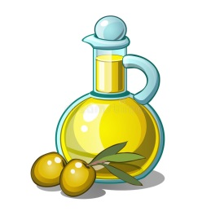
Olymp – Soluň – Malta – olivy

- Doplň u každého státu státní zřízení:

Andorra
Španělsko
Portugalsko
Itálie
Řecko
Vatikán
San Marino
Malta
Monako

- Napiš značky 3 známých italských automobilů.

4) Který z uvedených států je rozlohou nejmenší?
a) San Marino b) Monako c) Andorra

- Napiš jména 2 slavných řeckých matematiků či filozofů.

6) Doplň český přepis těchto názvů:
Venezia Trieste
Roma Torino
Vesuvio Napoli
Genova Thessaloniki
- Znáš alespoň 2 autonomní oblasti Španělska?

- Co patří k tradičním italským jídlům? (3)

9) Znáš 2 nejvýznamnější městské státy, které vznikly na území starověkého Řecka?

10)Co znamená v angličtině – cork oak? Který stát je významným producentem? Která část se zpracovává ? K čemu se využívá?

11)Ve které zemi v Jižní Americe se mluví portugalsky?

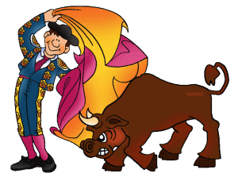
12) Která 2 souostroví (nebo 2 velké ostrovy) patří:
a) Španělsku
b) Itálii
c) Řecku
d) Portugalsku

13) Ve které oblasti vynikali tito umělci:
a) Dante Alighieri, Giovanni Boccaccio
b) Michelangelo Buonarotti, Leonardo da Vinci
c) Federico Fellini
d) Antonio Banderas

14)Jak se nazývá tradiční zábava Španělů?

15) Napiš jméno italského mořeplavce, který se plavil ve službách španělské královny a objevil tzv. „Nový svět“?

16) Do jaké jazykové skupiny patří jazyky, kterými se mluví v jižní Evropě
(s výjimkou Řecka)?

17) Označ pravdivá tvrzení (ano), nepravdivá tvrzení oprav:

K největším portugalským městům patří Barcelona
Na území Itálie leží nejvíce památek UNESCO.
Benátky leží na pobřeží Jaderského moře.
Vatikán je stát ležící na území Říma.
Vesuv ohrožuje ostrov Sicílii.
Baleáry leží na západ od Španělska.
Andorra je knížectví v Pyrenejích.
Cyril a Metoděj na naše území přišli ze Soluně.
Bájný Olymp ( Mytikas) je nejvyšší horou Řecka.
Na území Itálie leží dva malé státy Vatikán a Andorra.
Tibera protéká městem Řím.
Madeira patří Španělsku.

18) Co se nachází na poloostrové Athos v Řecku? Kdo tam má přístup?

19) Napiš 3 nejslavnější fotbalové kluby z jihu Evropy.

20) Vysvětli pojmy:
a) sangria
b) „La tomatino“
c) gondoly
d) flamenco
e) siesta
f) matador

